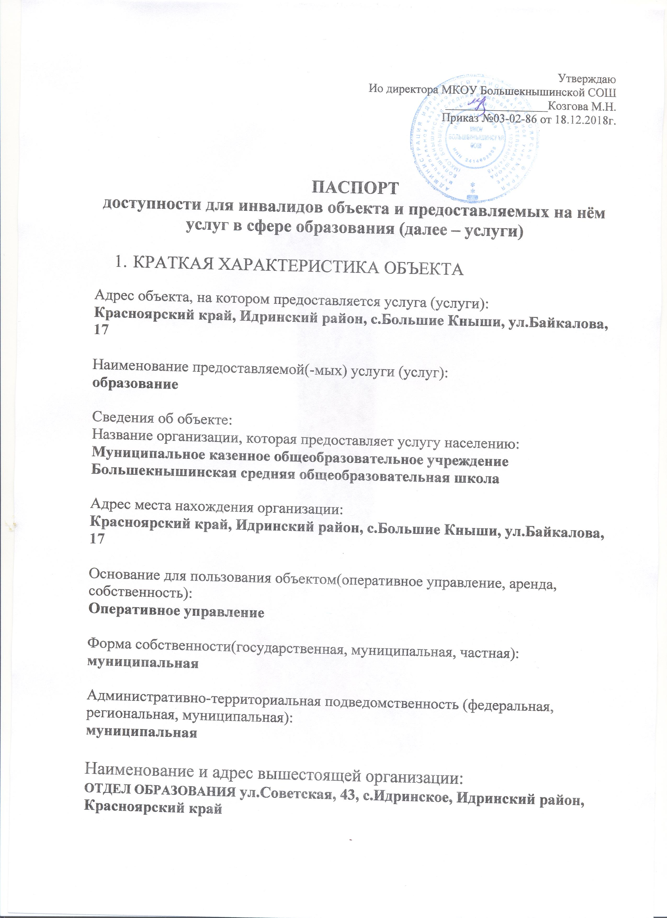

МУНИЦИПАЛЬНОЕ КАЗЕННОЕ ОБЩЕОБРАЗОВАТЕЛЬНОЕ УЧРЕЖДЕНИЕ
БОЛЬШЕКНЫШИНСКАЯ СРЕДНЯЯ ОБЩЕОБРАЗОВАТЕЛЬНАЯ ШКОЛА
полное юридическое наименование объекта

ПАСПОРТ ДОСТУПНОСТИ ОБЪЕКТА МКОУ Большекнышинская СОШ
для лиц с ограничениями жизнедеятельности (МГН)

- КРАТКАЯ ХАРАКТЕРИСТИКА МКОУ Большекнышинская СОШ и
ПРЕДОСТАВЛЯЕМЫХ НА ОБЪЕКТЕ УСЛУГ.

_662693 красноярский край, Идринский район, с. Большие Кныши, тел. 8(39135)73239 bknshiidra@rambler.ru М.Н.Козгова, ио директора
почтовый адрес, индекс, телефон, факс, Е-mail, Ф.И.О., должность руководителя

1. Наименование населенного пункта с.Большие Кныши___________________________________
2.Вид деятельности__ образование ___________________________________________________
3.Форма собственности объекта ___ муниципальная____________________________________
4.Размещение объекта отдельно стоящее двухэтажное здание
5. Группа периода застройки «Г»______________________________________________________
6.Объем предоставляемых услуг ___ _0_______________________
7.Доступность услуги для категорий МГН:
по типу А - полностью, Б - локально, В - на дому, ″- ″ - не обслуживаются)

Категории МГН
М1 | М2 | М3 | М4
Б | Б | Б | Б

8.Доступность элементов объекта для МГН (отметить знаком«+» или «-»)
№ | Наименование элементов объекта | Категории МГН
№ | Наименование элементов объекта | М1 | М2 | М3 | М4
1 | Входная группа | +/- | +/- | +/- | +/-
2 | Пути движения | +/- | +/- | +/- | +/-
3 | Зона обслуживания | +/- | +/- | +/- | +/-
4 | Санитарно-бытовые помещения | +/- | +/- | +/- | +/-
5 | Средства информации и телекоммуникации | +/- | +/- | +/- | +/-
6 | Территория объекта | +/- | +/- | +/- | +/-

9. Заключение о доступности объекта для МГН (нужное отметить знаком « Х »)

№ | Степень доступности объекта | Категории МГН
№ | Степень доступности объекта | М1 | М2 | М3 | М4
1 | Объект полностью доступен
2 | Объект частично доступен | x | X | x | x
3 | Объект недоступен

Наименование и адрес вышестоящей организации: муниципальное образование Идринский район в лице администрации Идринского района Красноярского края (далее – Учредитель).
Юридический адрес Учредителя: 662680, Россия, Красноярский край, Идринский район, с. Идринское, ул. Мира, 16.
Фактический адрес Учредителя: 662680, Россия, Красноярский край, Идринский район, с. Идринское, ул. Мира, 16.

Сфера деятельности: образование
Плановая мощность (посещаемость, количество обслуживаемых в день, вместимость, пропускная способность): в день 55 человек; максимальная вместимость 160 человек

Форма оказания услуг (на объект, длительным пребыванием, в т.ч проживанием, обеспечение доступа к месту предоставления услуги, на дому, дистанционно): обеспечение доступа к месту предоставления услуги, на дому
Категории обслуживаемого населения по возрасту (дети, взрослые трудоспособного возраста, пожилые) - дети 6,5-18 лет.
Категории обслуживаемых инвалидов:

2. Оценка соответствия уровня доступности для инвалидов объекта и имеющихся недостатков в обеспечении условий его доступности для инвалидов

Показатели доступности для инвалидов объектов и услуг («дорожная карта»)
а) удельный вес введенных с 1 сентября 2018 г. в эксплуатацию объектов (зданий, помещений), в которых предоставляются услуги в сфере образования, а также используемых для перевозки инвалидов транспортных средств, полностью соответствующих требованиям доступности для инвалидов, от общего количества вновь вводимых объектов и используемых для перевозки инвалидов транспортных средств; | 0
б) удельный вес существующих объектов, которые в результате проведения после 1 сентября 2018 г. на них капитального ремонта, реконструкции, модернизации полностью соответствуют требованиям доступности для инвалидов объектов и услуг, от общего количества объектов, прошедших капитальный ремонт, реконструкцию, модернизацию; | 0
в) удельный вес существующих объектов, на которых до проведения капитального ремонта или реконструкции обеспечивается доступ инвалидов к месту предоставления услуги, предоставление необходимых услуг в дистанционном режиме, предоставление, когда это возможно, необходимых услуг по месту жительства инвалида, от общего количества объектов, на которых в настоящее время невозможно полностью обеспечить доступность с учетом потребностей инвалидов; | 0

№ п/п | Основные показатели доступности для инвалидов объекта. Удельный вес объектов, на которых обеспечиваются условия индивидуальной мобильности инвалидов и возможность для самостоятельного их передвижения по объекту, от общего количества объектов, на которых инвалидам предоставляются услуги, в том числе, на которых имеются: | Оценка состояния и имеющихся недостатков в обеспечении условий доступности для инвалидов объекта
1 | 2 | 3
1 | выделенные стоянки автотранспортных средств для инвалидов | Да
2. | сменные кресла-коляски | Нет
3. | адаптированные лифты | Нет
4. | поручни | Нет
5. | подъёмные платформы (аппарели) | Нет
6. | пандусы | Нет
7. | раздвижные двери | Нет
8. | доступные входные группы | Нет
9. | доступные санитарно-гигиенические помещения | Да
10. | достаточная ширина дверных проёмов в стенах, лестничных маршей, площадок. | Да
11. | ненадлежащее размещение оборудования и носителей информации, необходимых для обеспечения беспрепятственного доступа к объектам (местам предоставления услуг) инвалидов, имеющих стойкие расстройства функции зрения, слуха и передвижения. | Нет
12. | дублирование необходимой для инвалидов, имеющих стойкие расстройства функции зрения, зрительной информации – звуковой информацией, а также надписей, знаков и иной текстовой и графической информации - знаками , выполненными рельефно- точечным шрифтом Брайля и на контрастном фоне. | Нет
13. | дублирование необходимой для инвалидов по слуху звуковой информации зрительной информацией. | Нет

3. Оценка соответствия уровня обеспечения доступности для инвалидов услуг осуществляется с использованием следующих показателей доступности для инвалидов объектов и предоставляемых услуг в сфере образования:
а) удельный вес объектов, в которых одно из помещений, предназначенных для проведения массовых мероприятий, оборудовано индукционной петлей и звукоусиливающей аппаратурой, от общего количества объектов, на которых инвалидам предоставляются услуги в сфере образования; | 0
б) удельный вес услуг в сфере образования, предоставляемых с использованием русского жестового языка, допуском сурдопереводчика и тифлосурдопереводчика, от общего количества предоставляемых услуг в сфере образования; | 0
в) доля работников органов и организаций, предоставляющих услуги в сфере образования, прошедших инструктирование или обучение для работы с инвалидами по вопросам, связанным с обеспечением доступности для инвалидов объектов и услуг в сфере образования в соответствии с законодательством Российской Федерации и законодательством субъектов Российской Федерации, от общего числа работников органов и организаций, предоставляющих услуги в сфере образования; | 7%
г) удельный вес услуг в сфере образования, предоставляемых инвалидам с сопровождением ассистента-помощника, от общего количества предоставляемых услуг в сфере образования | 0
д) удельный вес услуг в сфере образования, предоставляемых инвалидам с сопровождением тьютора, от общего количества предоставляемых услуг в сфере образования; | 0
е) доля педагогических работников дошкольных образовательных организаций и общеобразовательных организаций, имеющих образование и (или) квалификацию, позволяющие осуществлять обучение по адаптированным основным общеобразовательным программам, от общего числа педагогических работников дошкольных образовательных организаций и общеобразовательных организаций; | 78%
з) доля детей-инвалидов в возрасте от 1,5 до 7 лет, охваченных дошкольным образованием, от общего числа детей-инвалидов данного возраста; | -
ж) доля детей-инвалидов в возрасте от 5 до 18 лет, получающих дополнительное образование, от общего числа детей-инвалидов данного возраста; | 100%
и) доля детей-инвалидов, которым созданы условия для получения качественного общего образования, от общего числа детей-инвалидов школьного возраста; | 100%
к) удельный вес органов и организаций, предоставляющих услуги в сфере образования, официальный сайт которых адаптирован для лиц с нарушением зрения (слабовидящих). | 1

№ п/п | Основные показатели доступности для инвалидов предоставляемой услуги | Оценка состояния и имеющихся недостатков в обеспечении условий доступности для инвалидов объекта
1. | 2. | 3.
1. | Наличие при входе в объект вывески с названием организации, графиком работы организации, планом здания, выполненных рельефно - точечным шрифтом Брайля и на контрастном фоне. | Нет
2. | Обеспечение инвалидам помощи, необходимой для получения для них в доступной форме информации о правилах предоставления услуги, в том числе об оформлении необходимых для получения услуг документов, о совершении ими других необходимых для получения услуги действий. | Да
3. | Проведение инструктирования или обучения сотрудников, предоставляющих услуги населению, для работы с инвалидами, по вопросам, связанным с обеспечением доступности для них объектов и услуг. | Да
4. | Наличие работников организаций, на которых административно-распорядительным актом возложено оказание инвалидам помощи при предоставлении услуг. | Да
5. | Предоставление услуги с сопровождением инвалида по территории объекта работником организации. | Нет
6. | Предоставление инвалидам по слуху при необходимости услуги с использованием русского жестового языка, включая обеспечение допуска на  объект сурдопереводчика, тифлопереводчика. | Нет
7. | Соответствие транспортных средств, используемых для предоставления услуг населению, требованиям их доступности для инвалидов. | Нет
8. | Обеспечение допуска на объекте, в котором предоставляются услуг, собаки- проводника при наличии документа , подтверждающего её специальное обучение , выданного по форме и в порядке , утвержденном приказом Министерства труда и социальной защиты Российской Федерации. | Нет
9. | Наличие в одном из помещений, предназначенных для проведения массовых мероприятий, индукционных петель и звукоусиливающей аппаратуры. | Нет
10. | Адаптация официального сайта органа и организации, предоставляющих услуги в сфере образования, для лиц с нарушениями зрения (слабовидящих) | Да
11. | Обеспечение услуг тьютора | Нет

4. ПРЕДЛАГАЕМЫЕ УПРАВЛЕНЧЕСКИЕ РЕШЕНИЯ ПО СРОКАМ И ОБЪЁМАМ РАБОТ, НЕОБХОДИМЫМ ДЛЯ ПРИВЕДЕНИЯ ОБЪЕКТА И ПОРЯДКА ПРЕДОСТАВЛЕНИЯ НА НЁМ УСЛУГ В СООТВЕТСТВИЕ С ТРЕБОВАНИЯМИ ЗАКОНОДАТЕЛЬСТВА РОССИЙСКОЙ ФЕДЕРАЦИИ ОБ ОБЕСПЕЧЕНИИ УСЛОВИЙ ИХ ДОСТУПНОСТИ ДЛЯ ИНВАЛИДОВ

№ п/п | Предлагаемые управленческие решения по объемам работ, необходимым для приведения объекта в соответствие с требованиями законодательства Российской Федерации об обеспечении условий их доступности для инвалидов. | Сроки
1. | сменные кресла-коляски | при выделении финансирования до 2023г.
2. | Размещение оборудования и носителей информации, необходимых для обеспечения беспрепятственного доступа к объектам ( местам предоставления услуг) инвалидов, имеющих стойкие расстройства функции зрения, слуха и передвижения | при выделении финансирования до2023г.
3. | дублирование необходимой для инвалидов по слуху звуковой информации зрительной информацией. | 2023г.
4. | обеспечить наличие при входе в объект вывески с названием организации, графиком работы организации , планом здания , выполненных рельефно- точечным шрифтом Брайля и на контрастном фоне. | при выделении финансирования до 2023г.
5. | Обеспечение предоставлении услуг тьютора | при поступлении ребенка-инвалида (на основании заключения ПМПК, индивидуальной программы реабилитации)

